Ароматы мирового кинематографа

Два вида искусства, две творческих вселенных – кинематограф и парфюмерия – не могут не дополнить друг друга яркими красками. Как в кино многие герои использовали известные ароматы, так и парфюмеры с удовольствием создавали ароматы по мотивам известных фильмов и известных героев. Да и звезды большого экрана частенько погружаются в мир ольфактивных ощущений, выпуская свои собственные коллекции духов.

Здесь достаточно упомянуть известный аромат James Bond 007 или знаковую серию Cinema от Yves Saint Laurent, чтобы подтвердить теорию о взаимосвязанности этих двух богатых миров. Ведь знаменитости просто не могут без ароматов – это непременный атрибут любого образа. Да и поклонники всегда готовы ощутить себя звездой, «примеряв» на себя парфюмерный наряд.

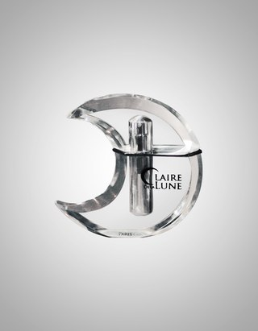

Нередко духи не просто мелькают в кадре, но и являются неотъемлемым атрибутом сюжета. Так, парфюм Casmir от дома Chopard мелькает в известном мини-сериале « Шерлок» с Бенедиктом Камбербэтчем – этими духами пользуется Ирэн Адлер. Но самый интересный сюжет развивается вокруг аромата Сlaire de la lune, который «носят» сразу две женщины и который позволяет сыщику раскрыть одно из дел.
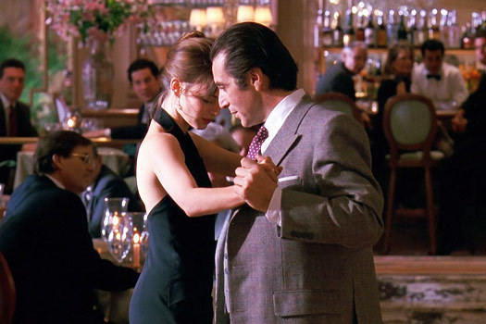

Ну а сюжет «Запаха женщины» с Аль Пачино и вовсе крутится вокруг ольфактивных ощущений героя, который оказывается настоящим специалистов мира ароматов. Правда, воображение полковника трогает лишь один запах, который выделяет из толпы прохожих прекрасную и соблазнительную красавицу. И в его воображении эти ощущения выражены ни чем иным, как Guerlain Mitsouko – по крайней мере, такова задумка режиссера, которая не нашла отторжения у публики. Более того, этот парфюм стал одним из любимых запахов «Дневной красавицы», которую представила на экране великолепная Катрин Денев.

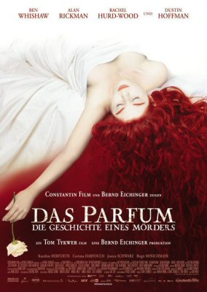

Даже в перенасыщенном эмоциями «Молчании ягнят» Энтони Хопкинс оказывается не просто воплощением Ганнибала Лектора, но и опытным «носом», который сумел безошибочно определить, что Кларисса использует аромат L’Air du Temps.

Трагическая история Жана-Батиста Гренуя, который не имел в жизни никаких перспектив, если бы не его парфюмерный талант, потрясла многих зрителей, даже читавших первоисточник. Родившись в парижской клоаке, главный герой чудом попал в обучение к старому парижскому парфюмеру Бальдини, разработав для него множество формул, и мог бы сам стать великим или, по крайней мере, популярным парфюмером, если бы не желание воплотить в реальность безумную идею об идеальном запахе. Все мы знаем, чем закончилась эта печальная история, но готовы снова и снова возвращаться к ней, чтобы постичь новые грани парфюмерного мира и понять, где в духах кроется здравый смысл, а где – непостижимый гений.

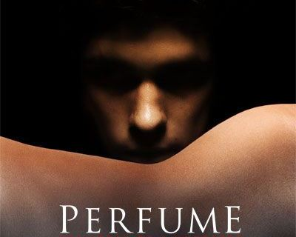

А что уж говорить о таком симбиозе кинематографа и парфюмерии, который дарит зрителям знаковые рекламные ролики духов. Часто даже знаменитые режиссеры не брезгуют проявить в таких творениях все свои таланты. И ведь нельзя сказать, что творения мастеров не были замечены публикой – наметанный глаз знаменитых режиссеров всегда умеет пометить и правильно передать ощущения человека.

К примеру, автор «Великого Гэтсби» и «Мулен Руж» Баз Лурман снял один из наиболее высокобюджетных роликов с Николь Кидман о легендарных духах Chanel No 5. А в 1979 году этот же парфюм был воспет в сюрреалистичном рекламном фильме Ридли Скотта.
Режиссер София Коппола также отметилась рекламной короткометражкой Miss Dior, а звезда кинематографа Мартин Скорсезе, который известен по «Бандам Нью-Йорка», «Авиатору» и многим другим фильмам, также является автором промо-роликов Bleu de Chanel и The One от Dolce&Gabbana. В последнем произведении рекламного творчества снялись Скарлетт Йоханссон и Мэттью Макконахи.

